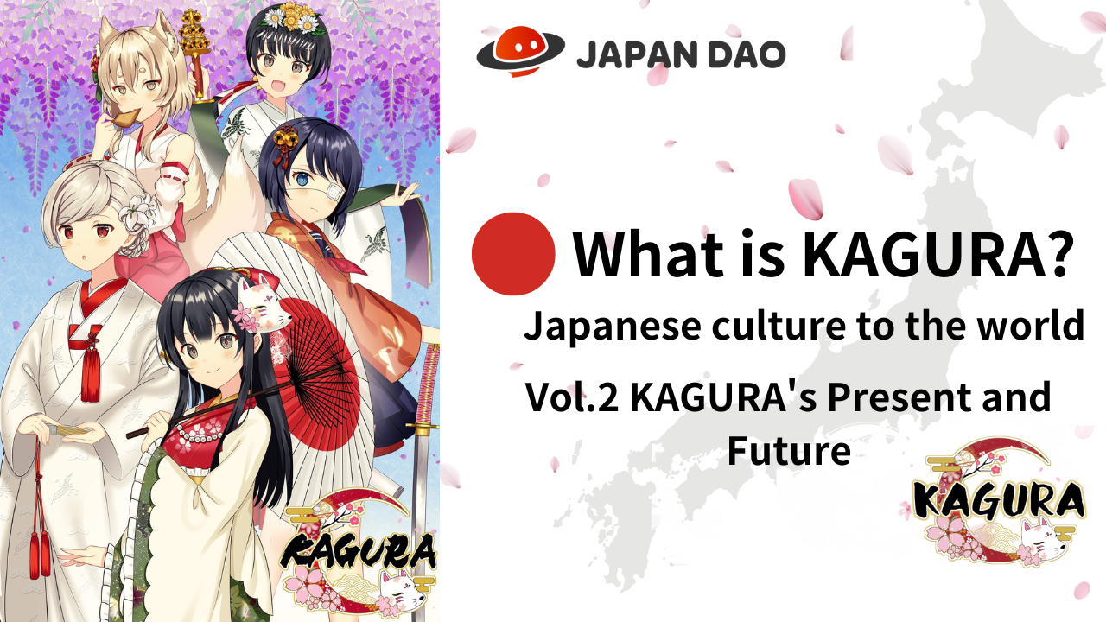
什麼是kagura？
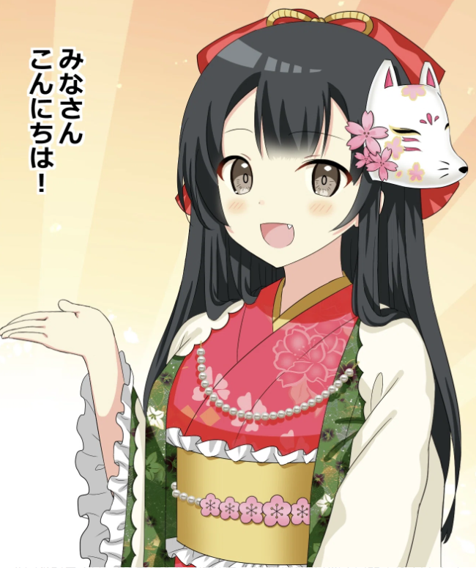
您好日本DAO家族☆
在本文中，Kagura誕生後，漫畫“ Kagukomi”從Kagura NFT開發。
我將加深故事和角色。
我們還將閱讀“ Kagura”的當前位置，該位置已演變為各種內容，例如音樂和動畫，以及“ Kagura”的未來，這進一步增強了IP。
請看到最後！
*如果您尚未閱讀“ Kagura是Vol.1 Kagura的誕生”，我們將從下面的鏈接中感謝它。
日本DAO雜誌鏈接“第1卷Kagura的誕生”
https://japandao-solution.com/?p=超鏈接“ https://japandao-solution.com/?p=1068"1068
Kagura官方鏈接
https://japannftmuseum.com/kagura#kagura
官方漫畫
https://japannftmuseum.com/kagura/manga
外海
https://opensea.io/ja/collection/kagura-jp
x（Twitter）@kagurajpn
https://twitter.com/kagurajpn
Kagura故事
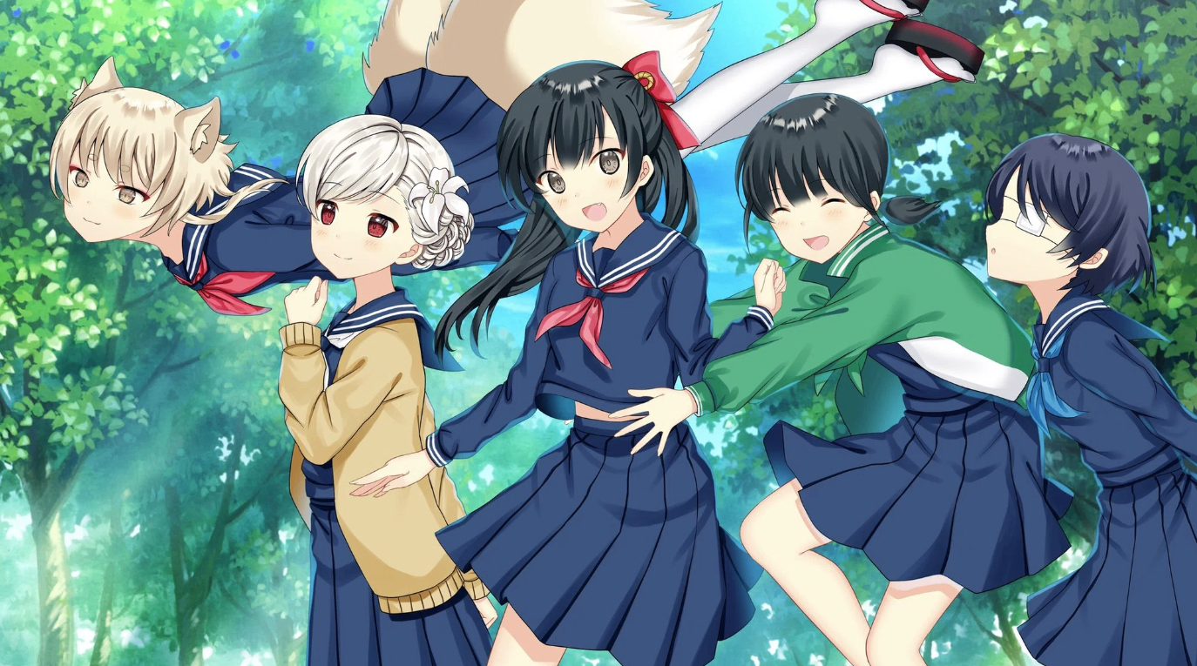
在私人Nadeshiko Gakuen高中屬於“學習日本文化”的四名女性成員，以及出於某種原因過著學生生活的“上帝”的狐狸。 ，例如日本孩子！
在俱樂部，我們正在加深學習，同時體驗遠古時代和季節性活動的習俗，例如手工服裝和工具，並參觀了該網站。
他們每天展現的神秘而平靜是日本人忘記和康復的懷舊！
我認為海外的人和孩子肯定會看到新鮮而有趣的！
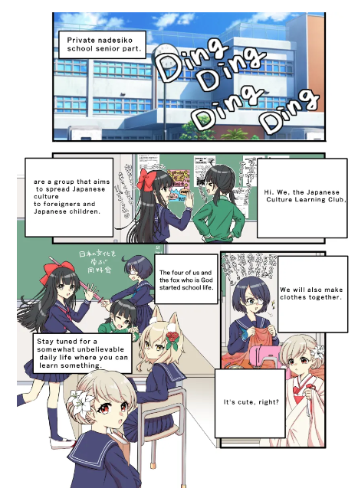
人物
Te Mine Chara C手RS“甜和尖端”，“鄰居Saionji”，“ Saionji鄰居”，“ Shinonome Blue”，Plan D“ D” D'Kuju -no -rise。5次疼痛p？呢
所有角色的外表和個性都是獨特而有吸引力的！
您一定會發現推動
仍然有許多神秘的環境，我真的很期待將來能在漫畫等中揭示！
此外，出現的主要角色名稱是通過用戶參與類型招募的“ Kagura角色名稱招聘計劃”，同時在X（Twitter）上舉行的Kagura（NFT）同時招募了。編輯部。
與角色的特徵和氛圍相匹配只是一件很棒的事情，這個名字已經與個別角色相關，並且可以更享受Kagura。
角色簡介
公共宮殿
字符插圖：摩爾里
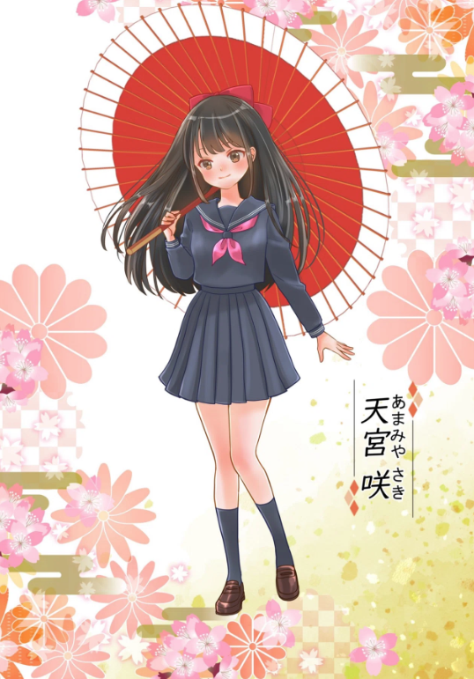
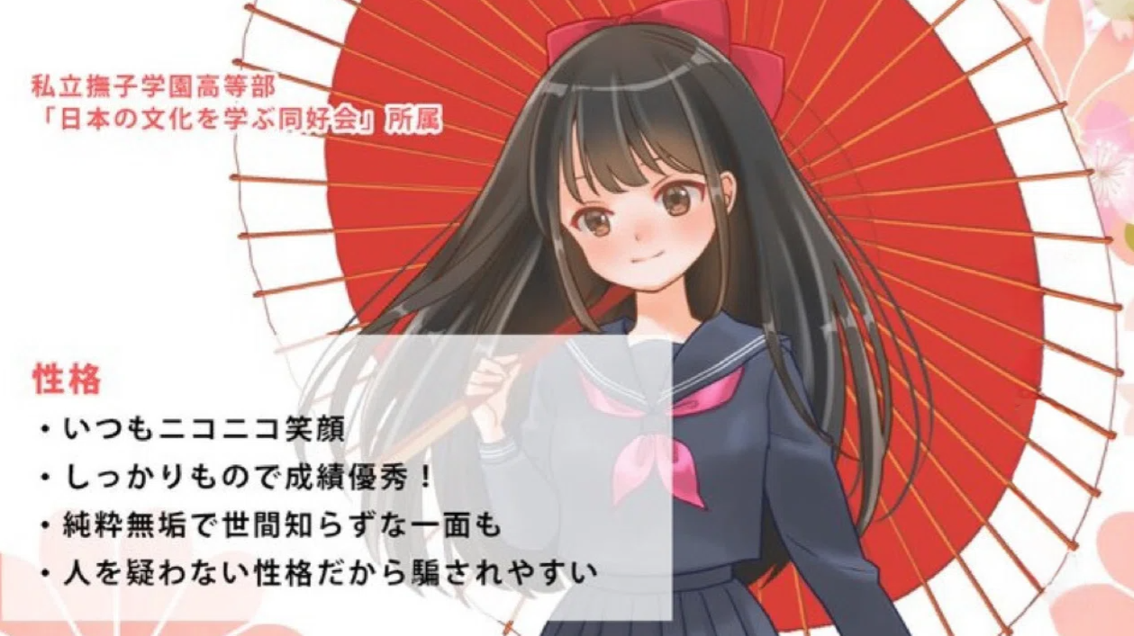
Saionji附近
角色插圖：Marumiya -San
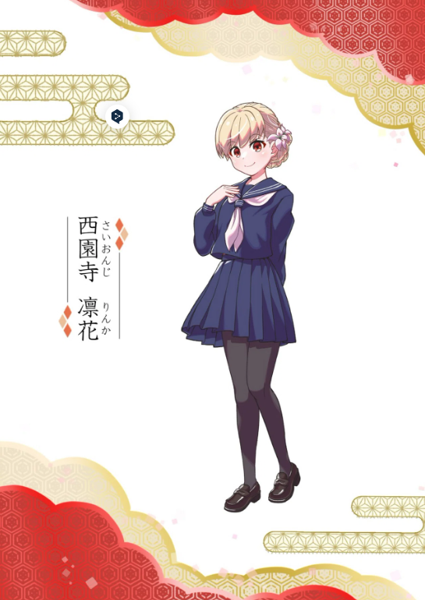
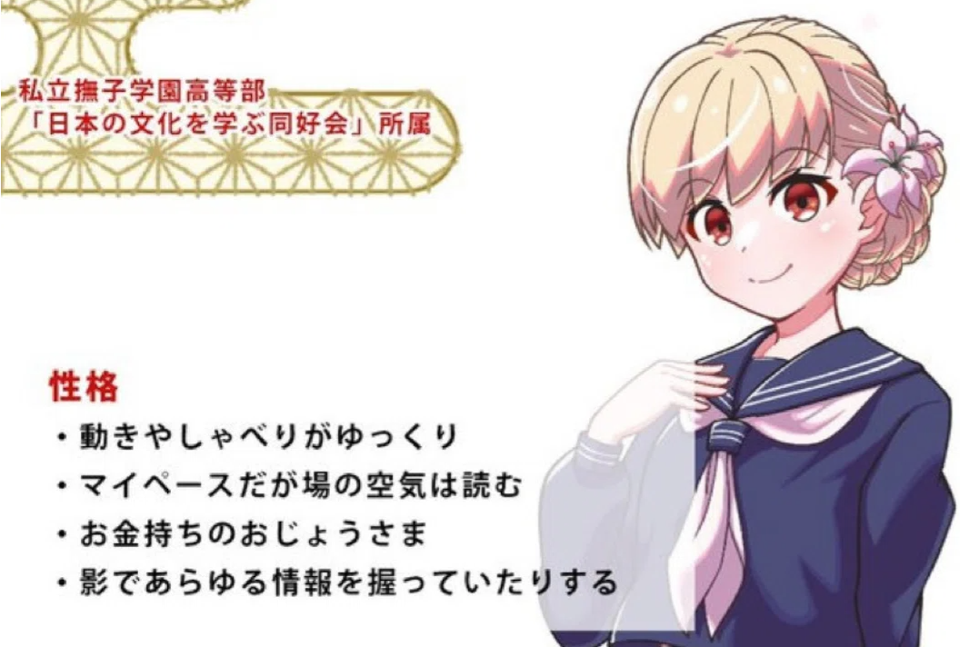
藍色-Kun
字符插圖：tokotoko -san
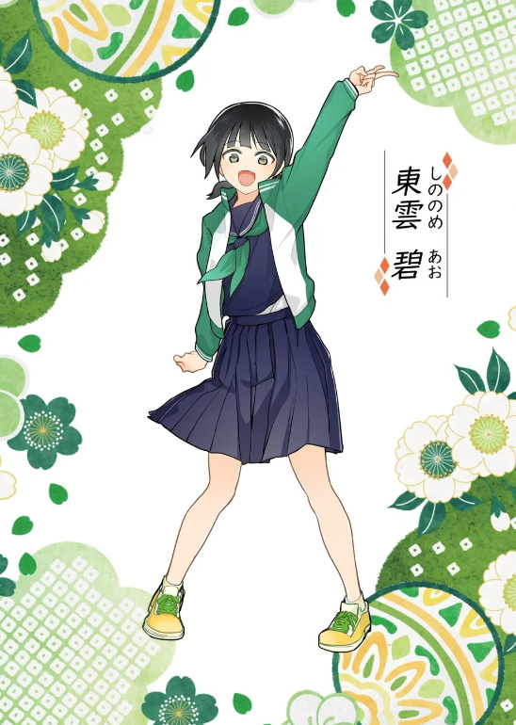
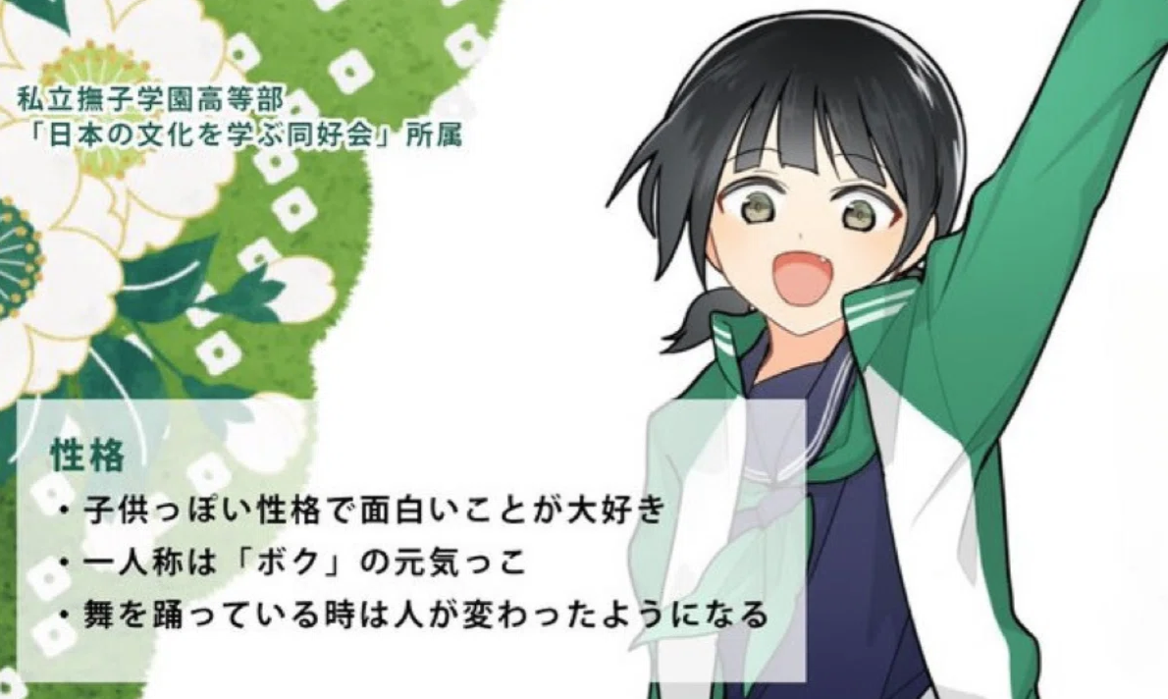
Sayaka神社劍（Sayaka Shrine Sword）
角色插圖：Sae Taki
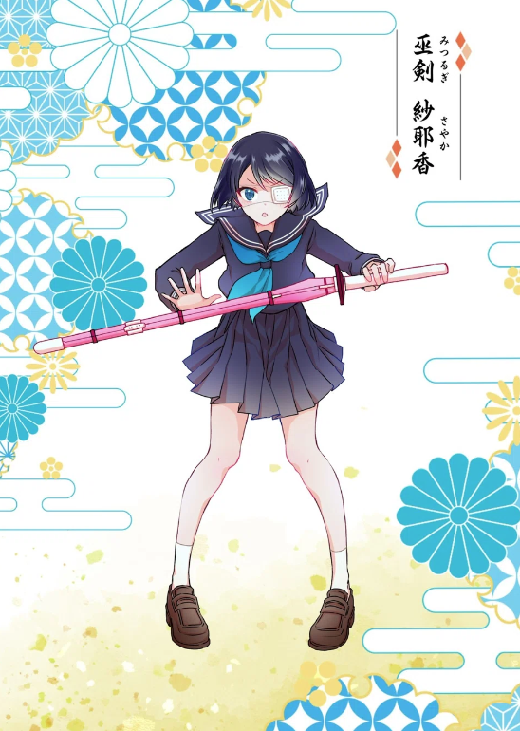
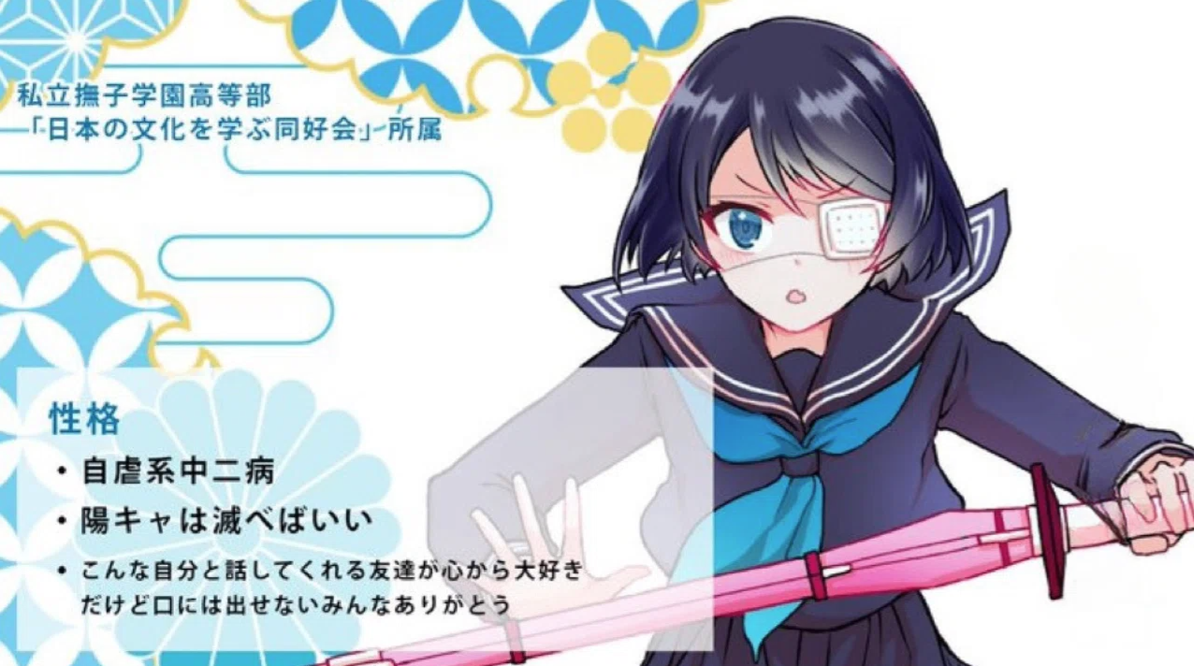
Ward Juku Lise（Tsukuma很好）
角色插圖：白米Okome -San
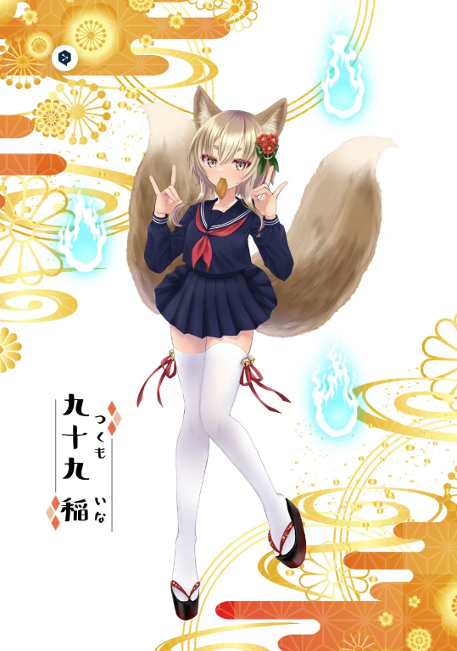
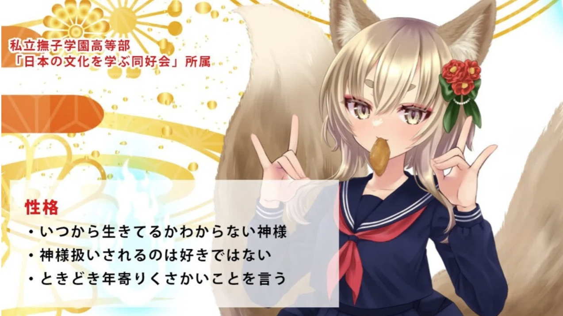
漫畫（漫畫）
我可以成為日本文化的教科書嗎？！
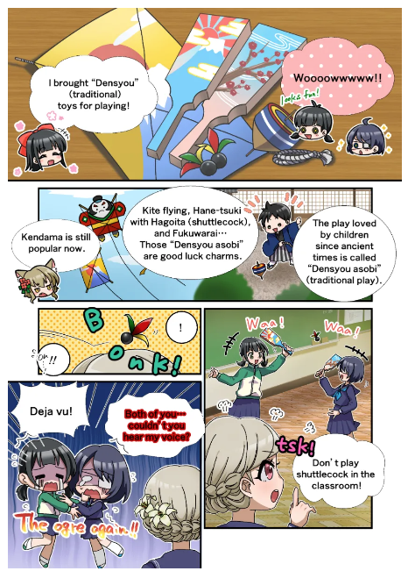
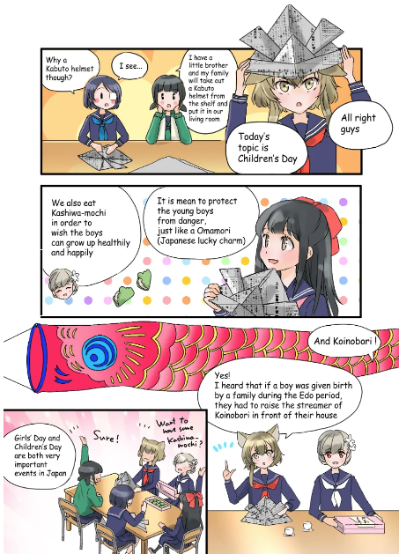
Kagura項目中最重要的內容之一是漫畫“ Kagkomi”。《四幀漫畫》系列始於2022年12月的X（Twitter）（Twitter），於2024年5月14日被序列化，直到第22集。
經驗豐富的官方創作者正在以其所有優勢生產，主要是由日本NFT博物館社論部的瀑布（@taki_sae）的編輯（@taki_sae）生產的。
您可以從俱樂部活動中的行為中學習日本文化！
特別是，從最後一直在觀看日本的上帝“ ina -chan”的解釋令人信服。
這是一個非常有品位的系列。
作為一本在不久的將來學習日本文化的教科書，想像一下孩子們會得到它，興奮不會停止！
它每月與其他角色品牌漫畫交替更新一次或兩次（週二更新）。
您可以從下面的鏈接中閱讀所有故事，因此請看一下♪
https://japannftmuseum.com/kagura/manga
音樂（音樂）
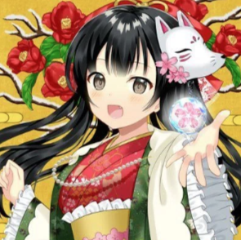
Noma -Kun（＠沒有Makkuno）
卡古拉（Kagura）的主題曲“ One Feelt”是在Kagura（NFT）發行之前宣布的，至今一直對Kagura感到興奮。
歌曲的製作和唱歌負責Nomakun（藝術家名稱：Sho -Go），NFT官方NFT博物館。
除了原始NFT系列的生產和運營外，他還是一位超級富有詩般的創作者，一直在研究遊戲開發，音樂製作和歌手。
主題曲“ One Feelt”已在包括Apple Music在內的各種音樂平台上分發，並引起了高度讚揚和關注。
這首歌從以日本味道滲透到心臟的歌曲開始，始於“ koi -ki，您認為花時，”是一首愛的歌，到處都是悶悶不樂的歌，這是一首令人難以置信的情歌。
Nomakun的抒情歌唱強烈想像著優雅而漂亮的女孩的思想，您可以完全感受到Kagura對世界的看法。
從下面的鏈接中，您可以用Apple Music等收聽“一種感覺”，因此請聽♪
https://big-up.style/BDNU6nwxxL
Nomakun的鏈接集合
https://linktr.ee/nomakun
動畫片
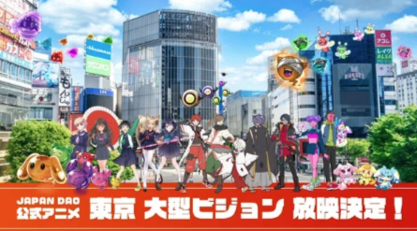
預計動畫不僅會在“ kagura”中進行，而且還會在“日本道”擁有的所有角色品牌中進行進展。
特別是，除了“日本文化對世界”的特徵之外，“ kagura”預計將來將在未來促進的區域振興措施中最重要的IP！
我們堅信，在日本和海外，“具有質量的壓倒性女孩”將獲得更大的知名度並取得巨大的成功。
該官方動畫已經在東京的四個地方播出（Shibuya，Shinjuku，Ikebukuro，Roppongi），未來每個品牌的進度也很大！
prtime
https://prtimes.jp/main/html/rd/p/000000004.000127669.html
不和諧郵票
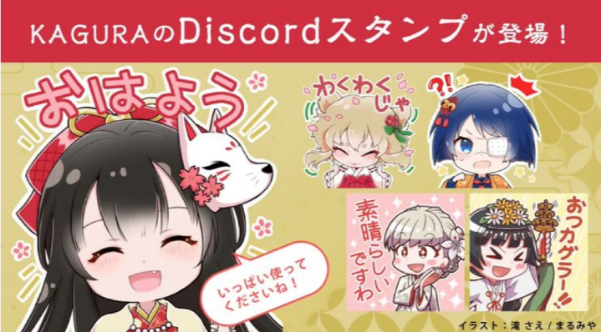
與社論部門的不和諧郵票具有高質量的質量，它將被其可愛所吸引！
它在社區的問候和溝通中起著重要作用。
預計將來會推進郵票！
概括
在這本Japandao雜誌中，我們介紹了作為“ Kagura”背景的故事和角色，以及“ Kagura是Vol.1 Kagura的誕生”以及各種內容。
如果閱讀文章後儘可能多的人對“ Kagura”有吸引力，並且對未來感到興奮，我會很高興。
與他們一起走的奇妙經歷，他們將“日本文化傳播給世界”♪
讓我們與Kagura（NFT）一起欣賞世界的視野！！
如果您對日本DAO感興趣，請跟隨並滑雪“日本DAO雜誌”。
官方X帳戶：https：//twitter.com/japannftmuseum
官方不和諧：https：//discord.com/invite/japandao
官方Instagram：https：//www.instagram.com/japannftmuseum/

